CKKV/Svijany hobby cup 2013



JARNÍ ČASOVKA - BÁŠŤ 2013
8. ročník - propozice

Časovka jednotlivců na 13,5 km - Zahajovací závod seriálu CKKV/ SVIJANY HOBBY CUP 2013.

Časovka s drobným handicapem = plastové startovní číslo je upevněné vpředu na řídítkách bicyklu. Penalizace za nedodržení tohoto pravidla (start. číslo umístěné jinde a jinak) je 1 minuta!!!
V sobotu 13. dubna 2013 začíná presentace v 11:30 hodin v Bášti u restaurace Vila.

Start- Bášť – Baštěk, na konci vsi na silnici směr Panenské Břežany ve 13:00 hodin. Startuje se po 1 minutě, podle přihlášení při příchodu k presentaci, bez rozdílu kategorií. Cíl tamtéž. Trasa má tvar trojúhelníku o délce 6,75 km, jede se dvakrát, zatáčky doprava, není kam zabloudit, ale ostré zatáčky jsou náročné na techniku jízdy! Trasa: Bášť- Panenské Břežany- Předboj- Bášť.

Kategorie :
A – VLČÁCI (18-29 let), hobíci i amatéři ročník 1995 - 1984
B – MAZÁCI (30- 39 let) hobíci i amatéři ročník 1983 - 1974
C – VETERÁNI 40-49 let ročník 1973 - 1964
D – CTIHODNÍ 50-59 let ročník 1963 – 1954
E – STAŘÍCI 60 let a starší ročník 1953 a starší
Z – ŽENY 18 až ... let

V případě zájmu vyhlásíme kategorii juniorů (15-17 let). Cyklisté této kategorie by startovali jako první, bez startovného a měli by být ohlášeni předem na mailu v.konupka@seznam.cz, abychom pro ně rezervovali první startovní čísla. Jako každý rok rádi uvítáme i handicapované borce na tricyklech.
Startovné činí 50 Kč.
Přihlášení při presentaci. Nutná je vyplněná a podepsaná přihláška, ke stažení na www.ckkv.cz nebo bude k dispozici při presentaci.
Nový sponzor časovky fa Cyklo VAPE bude mít v prostoru presentace svůj stánek s ukázkou jimi prodávaných kol a v případě potřeby bude startujícím poskytovat bezplatný servis na jejich kolech.
Akce se koná za každého počasí, za plného silničního provozu. Každý je povinen dodržovat platné dopravní předpisy a jede na vlastní riziko. Pořadatelé na křižovatkách nemají oprávnění zastavovat provoz!!! Pořadatel a organizátor závodu neručí za škody na majetku a poškození zdraví závodníkům vzniklé, ani jimi způsobené. Vyžadujeme jízdu v cyklistické přilbě. Cyklistům, kteří budou okolnostmi provozu nuceni v jakémkoliv úseku trasy zastavit či výrazně zpomalit, umožňujeme po okamžité žádosti u rozhodčích opravnou jízdu po startu posledního účastníka. POZOR: Po letošní zimě je stav silnic žalostný. Doporučujeme projet si před startem trasu nanečisto a najít si nejvýhodnější stopu! Po startu prvního jezdce již na trasu nejezděte, zejména ne do prostoru cíle, berte ohled na cílové rozhodčí.
Ceny skromné, pro pět nejlepších z každé kategorie, případně i nejlepšího juniora. Vyhlášení bude u restaurace Vila- Bášť, asi půl hodiny po dojezdu posledního startujícího.
Solidní počasí, málo aut, žádný pád a výtečné sportovní výkony přeje:

Jaroslav Hanzl, ředitel závodu
tel. 604 242 594
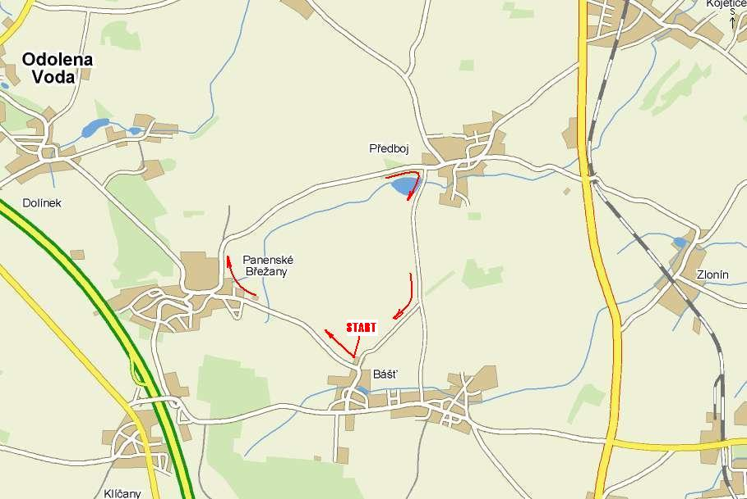

MAPKA TRASY

